杭州电子科技大学
Hangzhou Dianzi University

《软件开发实践1》
大作业报告

项目名称：上海地铁客流时空规律分析与可视化系统
团队成员：学号待填 林睿信（组长）
学号待填 吴旻昊
学号待填 朱子墨
学号待填 邢雨晨
完成时间：2026年9月4日

上海地铁客流时空规律分析与可视化系统
选题1：上海地铁数据分析及可视化。项目名称为“沪上流动”。本稿根据2026年9月4日实际数据处理、程序运行和测试结果生成；学号及另一台物理电脑的断网验收尚待补齐。

1 团队成员组成及分工
小组为上午班[01]，组长林睿信，四名成员计划工作量均为25%。表1列出责任安排。按用户要求，程序和文档由OpenAI Codex辅助生成；这里的任务分工是成员复核与答辩责任，不能当作已经完成的人工编码记录。
表1 团队责任分工
学号 | 姓名 | 详细责任 | 计划占比
待填 | 林睿信（组长） | 课程对照、需求与集成验收、报告整合、提交复核 | 25%
待填 | 吴旻昊 | 数据来源、字段字典、清洗质量及复现核验 | 25%
待填 | 朱子墨 | 统计分析、聚类评价、图表结论核验 | 25%
待填 | 邢雨晨 | 交互体验、异机运行、截图与PPT、AI记录核验 | 25%

2 项目开发环境
开发环境为Windows，IDE/开发工作台为Codex Desktop；Coding Agent为OpenAI Codex。程序使用CPython 3.13.15（Windows x64嵌入式发行版）。文档与幻灯片生成使用Codex提供的独立文档工具环境，它不属于程序运行依赖。表2列出实际安装和运行过的核心库，全部依赖精确版本保存在requirements.txt。
表2 核心开发库
库 | 版本 | 用途
Streamlit | 1.49.1 | 本地Web交互
pandas / NumPy | 2.3.2 / 2.3.2 | 表格处理与数值计算
SciPy | 1.16.1 | Spearman相关分析
scikit-learn | 1.7.1 | KMeans与轮廓系数
Plotly | 6.3.0 | 离线交互图表及PNG导出
PyArrow | 21.0.0 | Parquet读写
Matplotlib | 3.10.6 | 兼容的绘图工具依赖

系统只监听127.0.0.1。演示包随附Python、依赖和处理后数据；完整解压后双击启动.vbs，若Windows脚本宿主不可用则使用启动.cmd。开发环境安装依赖后执行python -m streamlit run app.py。运行时不访问在线地图、接口或模型服务。

3 数据说明

3.1 来源与规模
采用课程指定的MetroFlow数据[1–3]，范围为2017年5月1日至8月31日的上海302座地铁站。下载文件metroData_InOutFlow.csv为3,788,892行、13列、217,442,845字节。每行是某站在10分钟窗口内的聚合客流，不是一个人的原始刷卡记录。课程所述超过7亿条刷卡记录描述来源数据规模，不能写成本项目读入了7亿行明细。原始客流表覆盖123天；正常规律分析排除已知计数缺损的6天，使用117天。
辅助表包括302行站点资料、123行日历以及2,952行小时天气。数据按CC BY 4.0说明保留来源与署名。站名沿用发布方英文名称，不自行猜译；经纬度和邻接关系用于离线站点地理图，连接线不代表轨道精确走向。天气是城市代表点的观测或再分析资料，不能解释为逐站天气。表3给出字段字典。
表3 原始客流与辅助字段
字段 | 类型/单位 | 解释
date | 日期 | 服务日期，转换为统一日期类型
timeslot | 整数 | 10分钟时段编号
startTime / endTime | 时间 | 窗口起止，分析覆盖06:00—23:00
station | 整数ID | 关联站点表
inFlow / outFlow | 非负整数/人次 | 进站与出站量
CinFlow / CoutFlow | 非负整数/人次 | 发布方推断的通勤行程
HBOinFlow / HBOoutFlow | 非负整数/人次 | 居家相关其他行程
NHBinFlow / NHBoutFlow | 非负整数/人次 | 非居家行程
站名、经纬度、邻接站 | 文本/数值 | 站点元数据；用于空间展示
isWorday | 0/1 | 来源日历字段；0非工作日、1工作日
temperature_2m / rain | 摄氏度/mm | 小时温度与降雨，汇总为日均温度/日总雨量

3.2 数据质量与保存策略
检查发现：缺失单元格、完全重复、重复键冲突、非法流量、分项和不一致记录均为0；进出均为0的记录有153,301行，保留为合法零值。2017-05-04、05-08、05-09、06-16、06-27、06-28的计数存在来源已说明的缺损，不用普通均值填补，也不作为真实低谷参与正常规律。它们仍保留在质量页面中。
处理后小时表631,482行，站日表37,146行，保留全部日期及有效标记；另保存全网日表、站点、日历、日天气和聚类结果。页面只读取约8.4MB的处理后数据。原始大文件保留在开发工作区，代码ZIP不包含原始文件及运行环境；README给出重新下载和重算方式。

4 需求分析
课程第1题要求数据预处理、描述性统计、客流特征规律、出行模式与地图可视化。原文“可以进一步”涉及的数据挖掘属于课程可选项，本组在需求阶段选择KMeans站点聚类作为增强。系统面向课程展示与历史探索，不提供实时调度和未来预测。表4将问题、操作和可验收结果对应起来。
表4 分析问题与功能验收
问题 | 功能及图表 | 对应结果证据
A 高峰何时出现？ | 工作日/非工作日小时曲线、日期热力图 | 6.2，图2
B 哪些站繁忙，在哪里？ | 离线站点图、日均排名 | 6.3，图3
C 早晚进出如何变化？ | 进出曲线、方向指数 | 6.4，图4
D 三类行程占多少？ | 绝对量、加权占比及小时变化 | 6.4，图5
E 天气与客流是否相关？ | 散点、箱线、分组Spearman | 6.5，图6
F 哪些站曲线相似？ | 固定KMeans分组、典型曲线、评价 | 6.6，图7—8

功能模块结构为：沪上流动 → 项目概览、时间规律、站点空间、出行模式、天气关联、数据质量与说明；出行模式下设进出方向、出行构成、站点聚类。共同能力为日期、日期类型、站点及方向筛选，当前结果CSV导出和图表PNG导出。
业务流程为：准备公开数据 → 检查与标记 → 小时/日聚合 → 统计和固定聚类 → 本地加载 → 用户筛选 → 图表与解释 → 导出。用户流程为：完整解压演示包 → 双击启动 → 在浏览器看概览 → 选择问题页面 → 调整筛选 → 阅读图表及样本口径 → 下载证据 → 在启动提示窗口点击确定结束服务。
天气分析固定使用全网进站量，因此禁用站点和方向控件；聚类固定使用完整四个月有效数据，因此禁用日期、日类型和方向控件，选择站点仅用于地图高亮。系统不接受任意上传，不依赖个人电脑绝对路径，不加入OD、账号、爬虫、在线底图或复杂模型。

5 系统设计和实现

5.1 数据处理与结构
程序按职责拆成data_processing、analysis、clustering、charts四个模块，app.py组织页面，prepare_data.py负责一次性数据准备，launch.py负责本地启动。这样既能把统计函数单独测试，也便于在答辩中从输入追踪到图表，避免把数据处理藏在页面代码里。
清洗顺序为列结构与类型检查、日期与时段解析、非负整数验证、重复键检查、三类分项加和检查、辅助表唯一性及关联检查。每小时必须具备6个10分钟窗口，每个站日必须具备17小时。正常全网比较采用共同有效日期，防止不同站点分母不同。异常值不机械删除：业务上可能出现的高客流保留；来源已知的缺损日标记排除。没有将缺失补为0，也没有对合法零流量做均值填充。
# 先按日期汇总所选站点，再对日期求均值
per_day = hourly.groupby(['date', 'hour'])['inFlow'].sum()
hourly_mean = per_day.groupby('hour').mean()
# 该口径描述所选站点合计的典型小时，而非逐行平均。

5.2 统计方法与图形选择
总量为有效日期的进站或出站人次之和；日均为总量除以有效日期数。统计同时记录中位数、最小值、最大值和峰值日期。小时曲线先按日期汇总，再对同类日期平均。排名采用相同日期集合，避免把累计量误称为日均。折线体现时间变化，热力图同时比较日期与小时，横向条形图便于排名，地理图展示位置，散点和箱线用于关联与分布比较。
早高峰使用[07:00,09:00)，晚高峰使用[17:00,19:00)。方向指数=(进站−出站)/(进站+出站)，正值表示进站更多，负值表示出站更多；分母为0时不计算。构成比例=某类总人次/三类合计人次，不能直接平均每行比例。天气使用24小时完整日期，日温度取平均、日雨量求和，按工作日和非工作日分别计算Spearman相关系数，避免不同日类型的总体差异掩盖组内关系。

5.3 聚类方案与评价
聚类输入为每站的工作日/非工作日、06—22时、进/出站平均曲线，共2×17×2=68项。每种日类型的34项除以该类型全天进出总量，让模型重点比较形状，规模另用排名解释。全部302站具备有效输入。KMeans便于用平均曲线解释分组；固定random_state=42、n_init=10帮助复现，界面不暴露这些开发参数。
以分3组为初始参照，比较2、3、4、5组，选择轮廓系数最高者；同分时选择较小组数。评价是在同一批四个月数据上的内部评价，不设虚假的分类标签，不使用准确率、F1或回归指标，也不声称存在独立测试集的预测效果。组号没有大小优劣含义。代表站按到本组平均曲线的距离选择，仅用于帮助解释。

5.4 交互、异常处理和交付
所有图表在图题中显示当前日期与口径；CSV补充筛选范围、站点、日类型和有效日期数。PNG由浏览器本地生成。地图使用本地站点坐标和邻接资料，不请求在线瓦片。日期未选完整时提示补齐；只有缺损日或筛选后没有有效记录时显示空状态；数据文件缺失、模型结果缺失、端口被占用时给出明确处理提示。
演示程序采用单进程本地服务和随包Python，不使用Docker、数据库或云部署。启动器只管理它自己创建的子进程，结束时关闭自己的服务。代码ZIP与便携演示包分离，满足源代码ZIP不超过30MB，同时满足用户要求的免安装演示；两者均进入总压缩包。

6 结果分析
以下结果均来自本次真实处理。除明确说明外，范围为2017-05-01至2017-08-31、全部302站、117个有效日期、进站人次。图1—图10为浏览器实际运行截图，截图与源图保存在附件。计数缺损日不参与正常统计，且不会在趋势图中被当作正常低谷连接。

6.1 概览与描述性统计
启动后进入项目概览，如图1。有效进站总量为728,813,810人次，日均6,229,177.86人次，中位数6,854,527人次，最小值3,638,016人次，最大值7,691,783人次（2017-05-19）。这些指标描述进站事件，不能解释为去重乘客人数。平均数低于中位数，与非工作日日总量较低的现象一致，但不构成单独的因果解释。
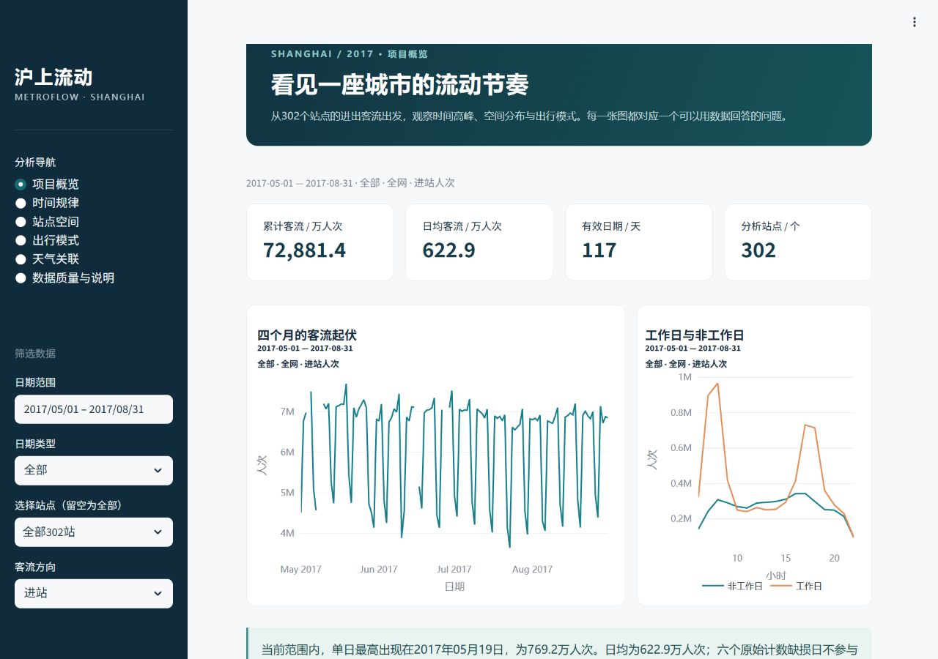
图1 项目概览的实际运行效果

6.2 问题A：时间规律
从左侧进入时间规律，保持全网与完整日期范围，如图2。81个有效工作日日均进站6,993,093.59人次，36个非工作日日均4,510,367.47人次。工作日小时峰值在08:00—09:00，平均967,087.85人次；非工作日在17:00—18:00，平均344,204.42人次。说明两类日期的需求节奏不同，不能仅用一条混合平均曲线概括。热力图用于核对高峰是否在多个日期重复出现。
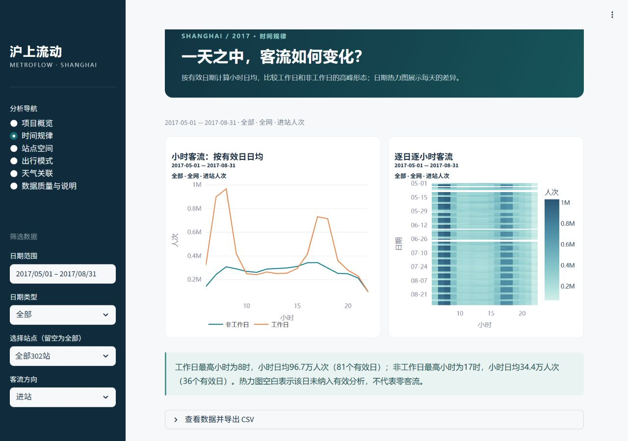
图2 工作日与非工作日曲线及日期热力图

6.3 问题B：繁忙站点与空间位置
进入站点空间，地图与排名使用同一筛选口径，如图3。日均进站排名前三为People's Square（153,843.46人次）、Xujiahui（102,083.57人次）、Jing'an Temple（101,644.34人次）。地图显示这些高值站的位置，悬停可查看名称和数值，选择站点后可高亮核对。空间集中现象可以提出进一步调查方向，但不能仅凭本站进出量推断OD流向、换乘人数或精确土地用途。
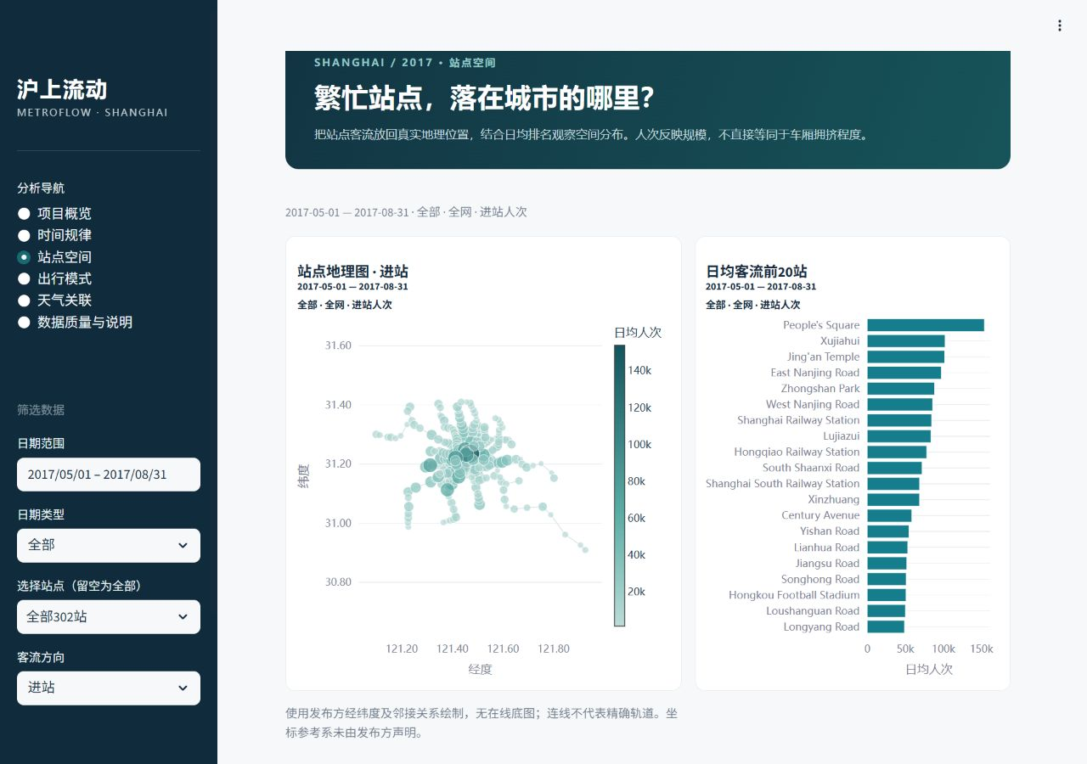
图3 离线地理分布与繁忙站点排名

6.4 问题C、D：方向与出行构成
在出行模式中选择进出方向，如图4。用户可对照工作日和非工作日的进出站曲线，并查看07—09时、17—19时的方向指数。全网进出量总体接近，因此站点层面的方向差异更值得观察；不能用全网指数很小推断每个站都没有方向性。选择单站后，曲线与指数会同步更新。
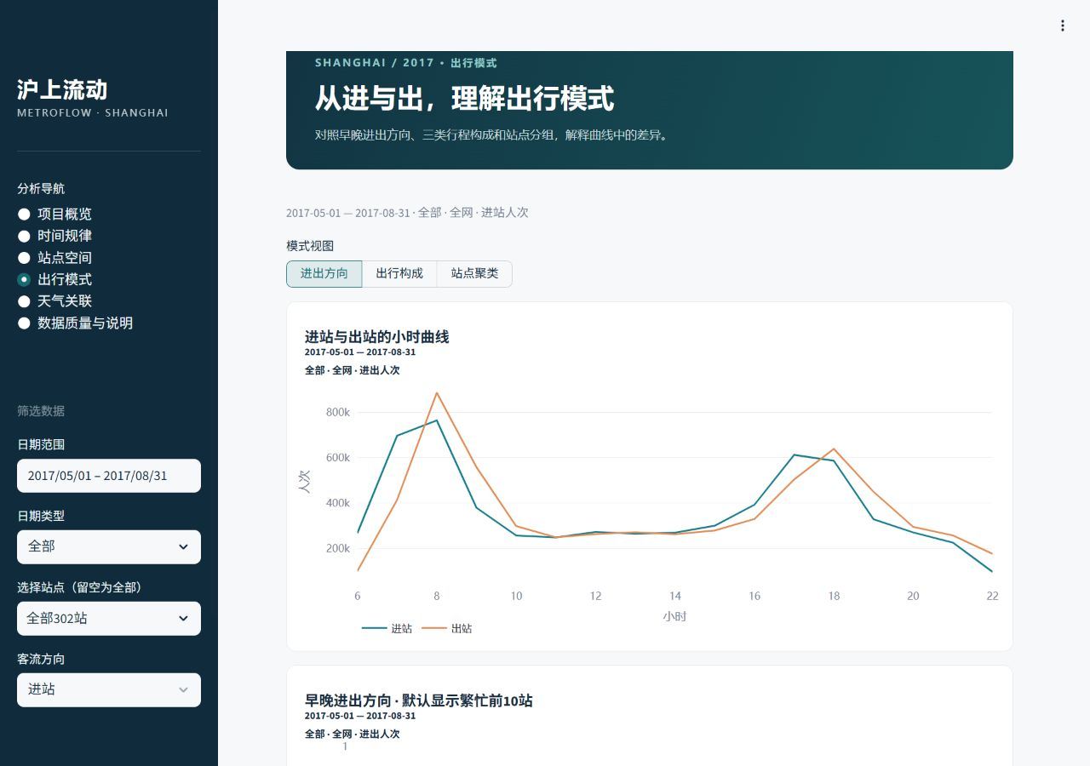
图4 进出方向曲线与峰段分析入口
切换到出行构成，如图5。有效进站量中，通勤C为233,455,300人次，占32.03%；居家其他HBO为215,063,027人次，占29.51%；非居家NHB为280,295,483人次，占38.46%。三类之和等于进站总量。数量图和比例图分别回答规模与组成，不能只凭比例判断绝对需求大小。这些类别来自数据发布方推断，本组没有重新训练行程分类器。
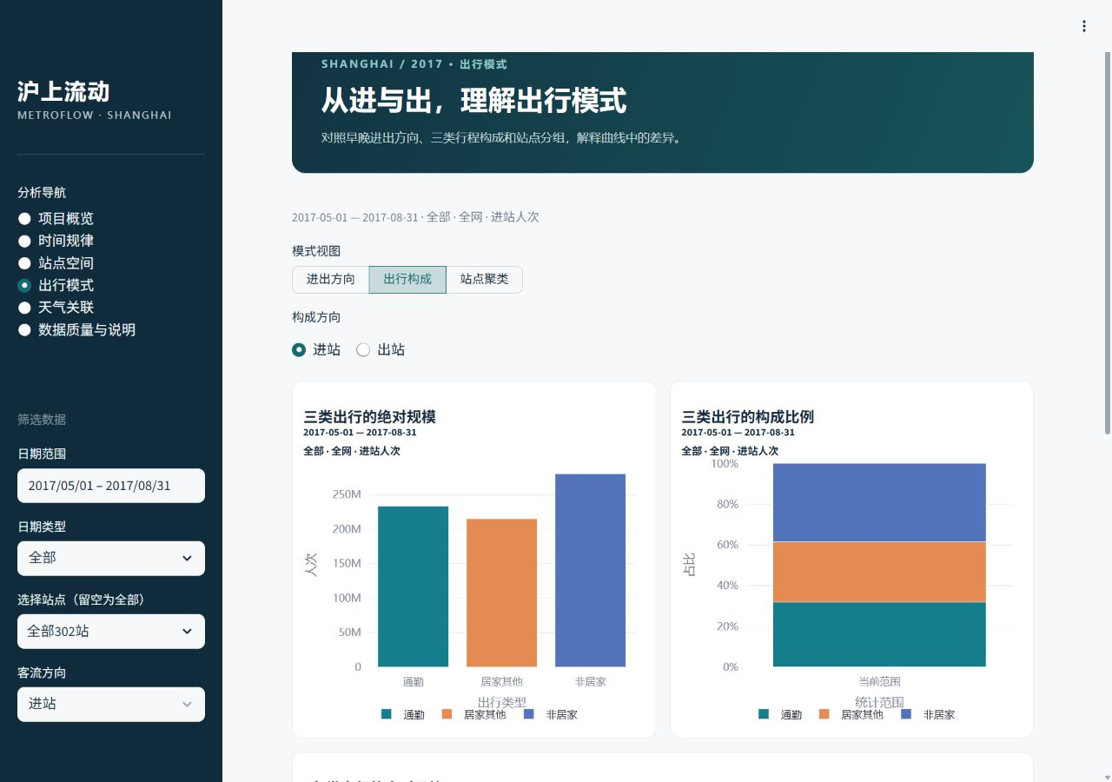
图5 三类出行数量与构成比例

6.5 问题E：天气关联
进入天气关联，如图6，系统固定展示全网进站量与代表点天气。按日类型分开后，工作日日均温度与客流的Spearman系数为−0.490（81天），雨量为−0.226（81天）；非工作日分别为−0.505和−0.451（36天）。在这个历史窗口中，两类天气变量均呈负向关联，但样本数量、季节变化和节假日等因素限制了解释。不能把这些相关系数写成天气导致客流减少的因果效应。
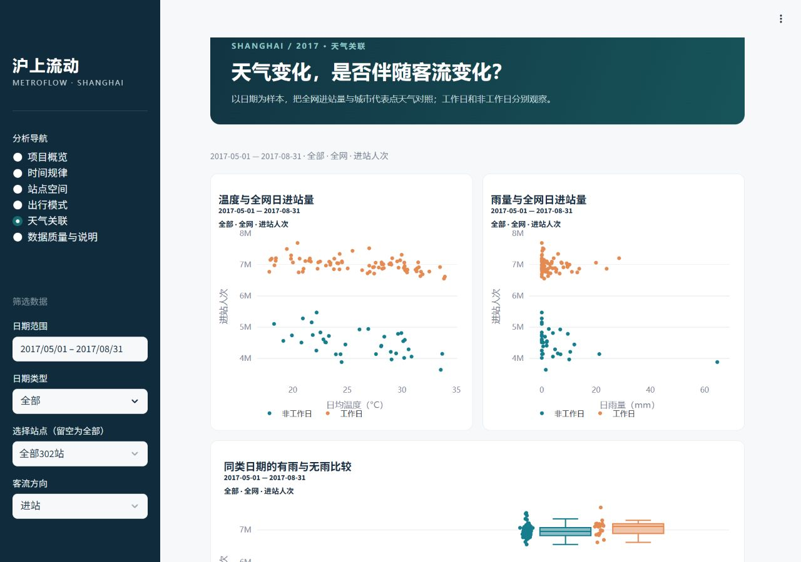
图6 天气散点和同类日期分布比较

6.6 增强分析：站点聚类
在出行模式中选择站点聚类，如图7，日期控件变为固定范围。候选2、3、4、5组的轮廓系数分别为0.4269、0.2987、0.2599、0.2053，因此最终选择2组，分别包含175站和127站。图8展示平均曲线与评价视图。第1组工作日早间进站和晚间出站更突出，是可以直接从曲线观察的模式；没有外部土地利用标签时，不直接将其命名为住宅站。
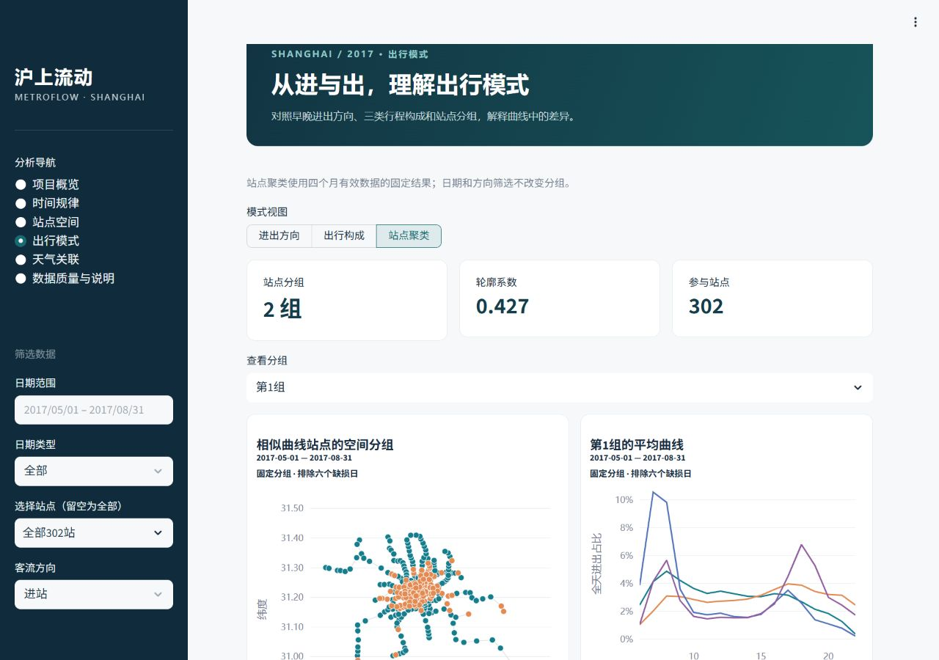
图7 固定时期站点分组入口
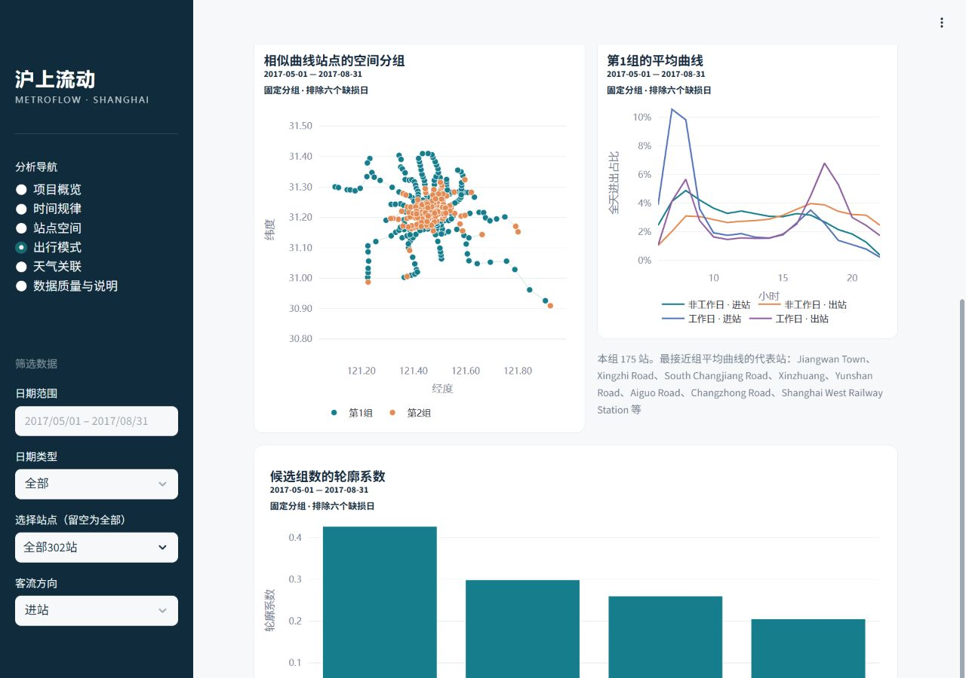
图8 分组平均曲线及候选组数评价
聚类结果说明在当前相对小时曲线中存在可分辨的形态差异。轮廓系数0.427是内部结构指标，既不是42.7%的准确率，也不是对未来的预测能力。分组没有经过独立月份稳定性检验或外部城市功能标签验证，这些属于后续研究方向。

6.7 数据质量说明
进入数据质量与说明，如图9，可查看原始行数、字段数、有效日期和六个缺损日。清洗前后的规模及排除原因可由quality.json和prepare_data.py复核。保留异常日的展示，是为了让使用者理解数据边界，避免只展示“干净”的最终曲线而无法解释为什么少了6天。
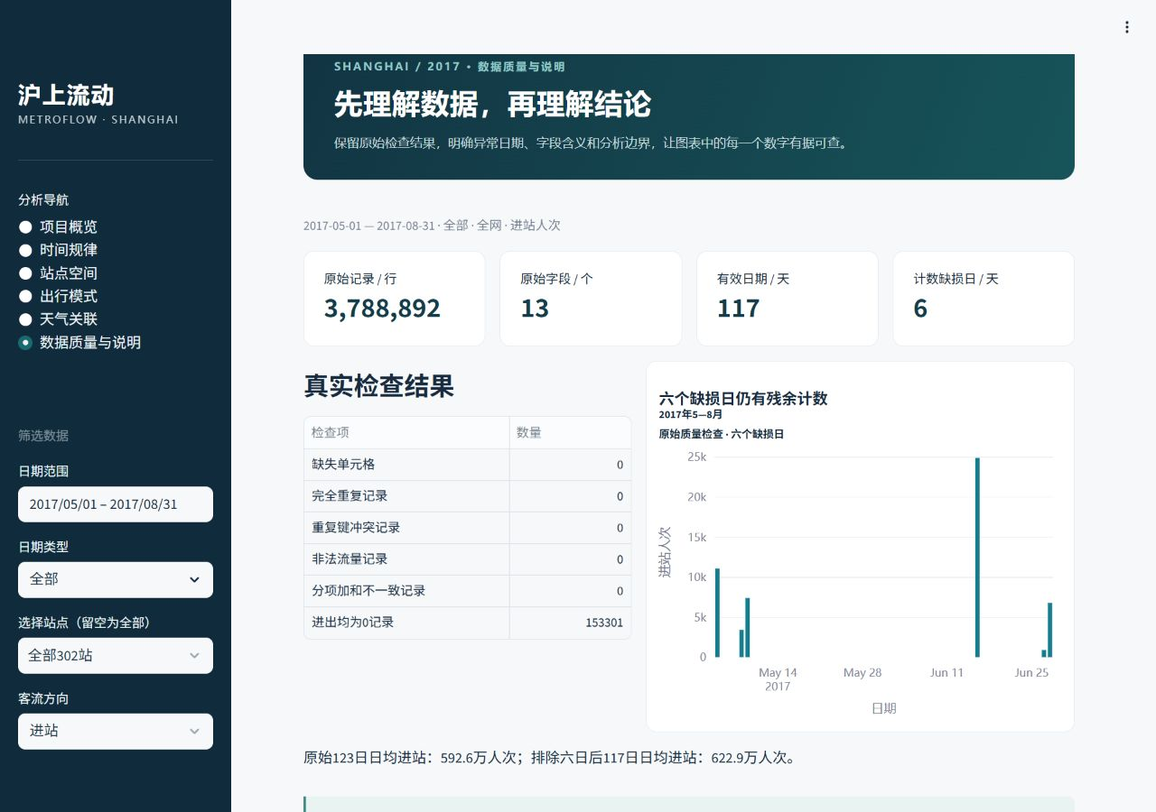
图9 数据规模与质量检查

6.8 导出、测试和异机验收
每个分析表通过“查看数据并导出CSV”展开，图表右上角相机按钮用于PNG导出，操作界面如图10。CSV保留筛选信息，PNG保留图题与统计范围。具体下载文件与验证结果见docs/测试与验收记录.md；该记录会随最终测试更新。
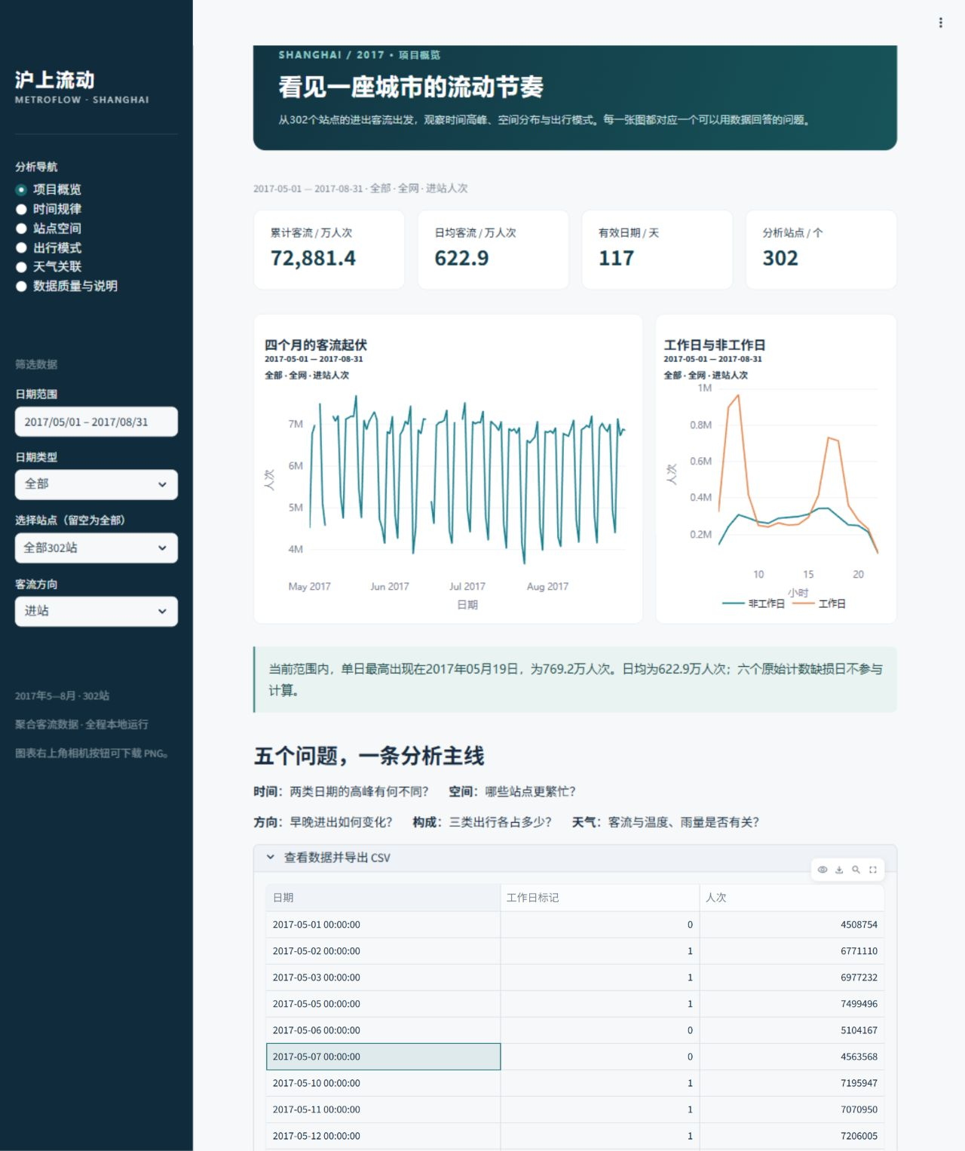
图10 数据表与CSV导出入口
自动化测试覆盖清洗异常、重复冲突、合法零值、天气完整性、均值分母、峰段边界、构成比例、六页和三个模式、站点筛选及空结果。真实浏览器检查补充了地图、日期坐标及页面交互。开发机中文与空格新目录的运行检查属于移目录验证，不能替代另一台物理电脑的断网测试。正式异机验收需在Windows 10/11 x64、无预装Python、普通权限及断网条件下完成六页和导出，并补拍S12。

6.9 课程要求与证据对应
表5用于核对课程要求、项目实现、报告章节和最终证据。尚未完成的外部验收保持待验，避免用材料存在代替实际功能通过。
表5 课程要求—项目实现—报告—证据
课程/用户要求 | 项目实现 | 报告位置 | 验收证据
课程：数据预处理 | 验证、标记、聚合 | 3、5.1、6.7 | 源码、quality.json、图9
课程：描述性统计 | 总量、均值、中位数、极值 | 5.2、6.1 | 结果表、图1
课程：客流规律 | 工作日/非工作日比较 | 6.2 | 图2、导出CSV
课程：地图可视化 | 离线站点地理图 | 6.3 | 图3、断网待补验
课程：出行模式 | 方向与C/HBO/NHB | 6.4 | 图4—5、公式核对
用户已选：聚类 | KMeans及轮廓系数 | 5.3、6.6 | 图7—8、评价CSV
用户：天气关联 | 分组Spearman | 6.5 | 图6、有效天数
用户：交互与导出 | 六页筛选、CSV/PNG | 4、6.8 | 图1—10、测试记录
用户：拷贝即运行 | 内置环境与数据 | 2、5.4、6.8 | 便携ZIP；真实异机待验
课程：代码交付 | README、注释、≤30MB | 5.4 | 代码.zip、包大小记录
课程：材料及AI过程 | 报告、PPT、个人调研、附件 | 7、8 | 交付清单、原始记录

7 AI辅助过程
实际使用OpenAI Codex。用户首先要求以课程原文为约束进行需求审讯，确认题目1、四人团队、相同工作量和Windows拷贝即用；随后要求剔除不适合本科答辩的复杂参数；最后于2026年9月4日发出“开始按计划书执行”。该授权触发本次开发。需求旧版、精简反馈图、开发前对话副本、首版代码及首次失败日志均有保留。
首版地图因合并时产生重复站名列而失败，后改为只按ID合并指标；首次真实浏览器检查发现日期热力图的短日期被自动当作年份，后明确使用分类日期轴；分组代表站改为选择接近平均曲线的站点。AI生成代码并未直接被当作正确结果，修复后重新运行测试与界面检查。详细Prompt、前后差异及日志见《AI辅助过程附件》。
目前有证据的人工贡献是提出需求、确定范围、简化方案和授权实施；程序修改与材料撰写由Codex执行。尚无成员人工改写代码或独立完成调研的记录，不能把计划分工写成已发生事实。四份调研为按成员主题生成的待本人核验稿，成员应阅读引用来源、检查文字并留下实际修改。

8 总结
项目把公开历史客流转为可离线运行的六页系统，完成清洗、时间与空间规律、进出方向、行程构成、天气关联及可解释聚类。主要特色是共同有效日期口径、离线地理图、曲线形态分组和清晰的质量说明；没有声称提出新算法。代码与演示环境分包，便于同时控制提交体积与降低现场运行门槛。
限制包括数据较早、覆盖时期较短、天气只有一个城市代表点、行程类别来自发布方推断、聚类缺少独立稳定性验证。进一步改进可以围绕独立时期复核、站点外部属性解释和真实使用测试展开。本次提交前还必须补齐学号、完成人员内容核验和另一台电脑的断网验收，并在Word中逐页检查版面。正式发送前核对[01]林睿信_吴旻昊_朱子墨_邢雨晨_地铁命名，截止2026年9月8日23:00；本次未发送邮件。

参考资料
[1] Sun P, Yang J, Huang Z, et al. Human mobility datasets in the complex metro system of shanghai[J]. Scientific Data, 2025, 12:1061. https://doi.org/10.1038/s41597-025-05416-8
[2] Ariza-Sun. MetroFlow[EB/OL]. https://github.com/Ariza-Sun/MetroFlow
[3] MetroFlow dataset[DS/OL]. https://doi.org/10.6084/m9.figshare.28844942
[4] scikit-learn developers. Clustering[EB/OL]. https://scikit-learn.org/stable/modules/clustering.html
[5] 课程资料：《软件开发实践1-项目要求【2026.9】》，本地原始DOCX。

